尔雅通识课程平台学生使用手册

一、学习流程
【选课】
根据学校通知，按照具体选课要求，在本校教务管理系统进行选课。
【开始学习】
打开浏览器，在网址栏中输入学校通知的指定网址，进入到学习平台的登录界面。
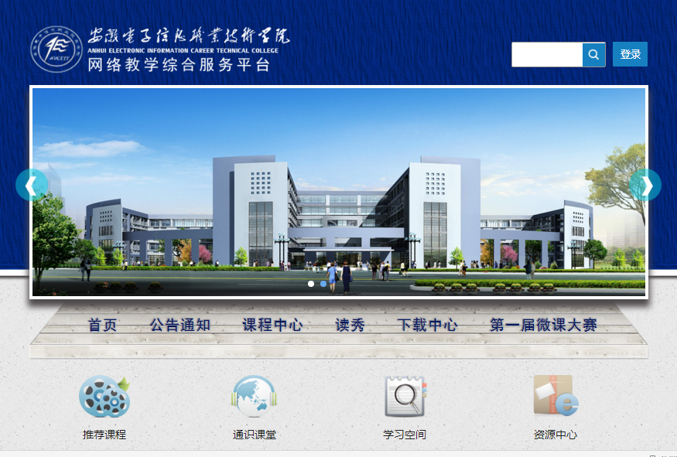
【登录】
点击上图右上角“登录”，在如下图所示界面，按照系统提示，输入账号、密码、绑定手机和邮箱进行登录【注意：无须注册，请直接登陆】。
不登录状态下观看的课程不计入学习统计中，若忘记登录账号或密码，点击“忘记密码”，输入绑定的邮箱账号，根据提示进行密码重置。
【修改个人信息】
登录成功后，点击页面左上角的“设置”进行个人基本信息的完善，包括更改绑定邮箱和手机号码等，邮箱将作为找回密码的重要依据。
【查看考核标准】
在学习空间页面，点击所要学的课程，进入到课程详细页面。接下来点击右侧导航栏的“统计”选项，查看该门课程的考核标准。
【完成考核项目】
根据考核标准，完成指定的项目，包括视频、讨论、访问数、课程测验、考试等内容。
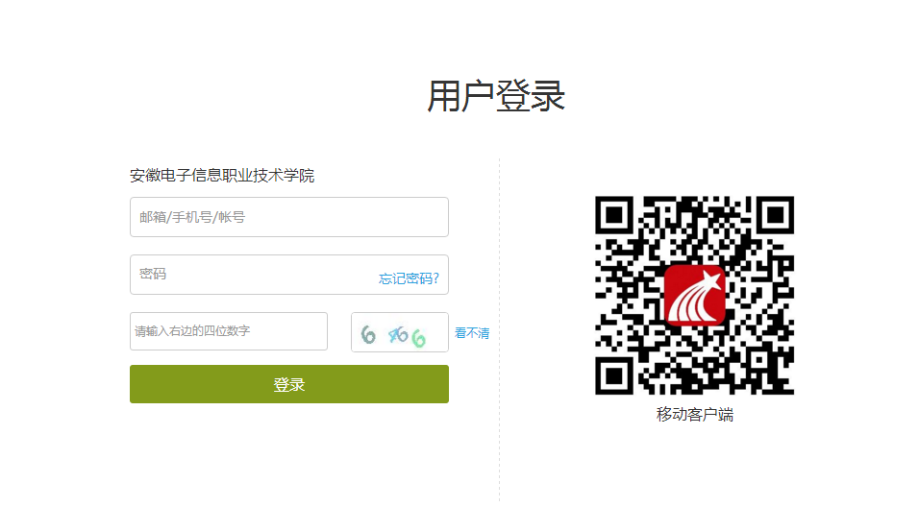老师将对考试设置有效时间段，学生需在有效时间段内完成考试，逾期无法参加考试。
【获得成绩】
系统根据学生各考核项目的完成情况，自动生成学生本门课程的综合得分，再根据教务处所设置的通过分数线，自动判断学生是否通过该门课程。

- 作业
同学们可以在课程视频的观看页面，从视频选项卡切换至作业选项卡，点击“作业”，完成相应章节的作业，注意区分“暂时保存”和“提交作业”。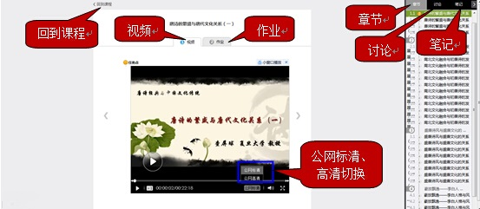

注意事项：
1.作业一旦提交就无法更改，请提交前一定要确认试题是否是全部完成
2.保存作业只是保存当前完成的选项，不是提交作业，如果只保存不提交的话，是没有作业成绩的
3.作业提交不成功的话，建议先换谷歌浏览器和网络环境好的地方尝试提交。

- 在线考试
同学们务必在考试开始时间之前完成视频学习、作业。考试开始后，点击右上角导航栏“考试”，完成考试题目，注意区分“暂时考试”和“提交作业”。
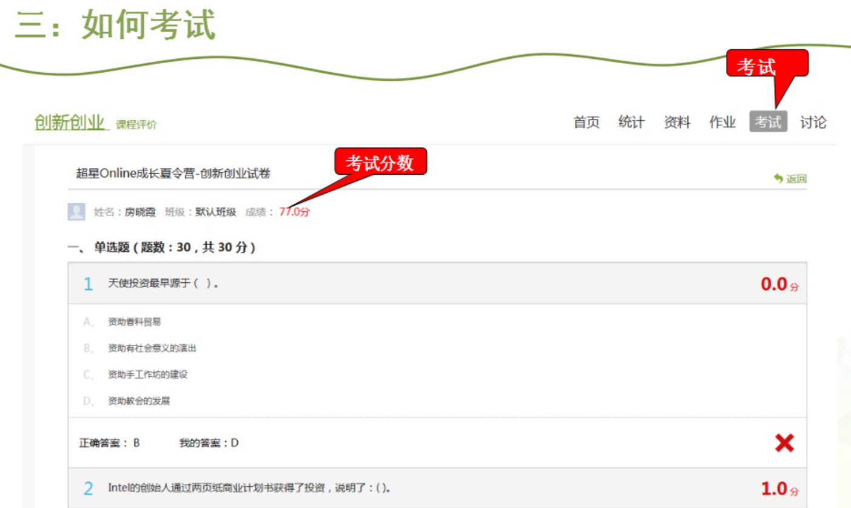

注意事项：
1.考试有限制时间|地点，点击考试后在右上角会有提示；
2.保存考试之后，下次登录考试时间是累计的 ；
3.一定要注意考试时间，错过考试时间按0分处理；
4.在时间结束之前，一定要提交考试，保存不提交时没有成绩的。

- 如何使用手机客户端学习
在登陆页面扫描二维码，下载官方指定“超星”客户端，输入学号、密码登陆。
- 其他

1、如何查看课程学习进度
在“学习空间”页面，点击“我的课程”，可以查看到“我学的课”、“任务点完成百分比”、“课程统计”等信息。
在课程学习进度页面点击“统计”，可查看课程和学生学习的统计数据。
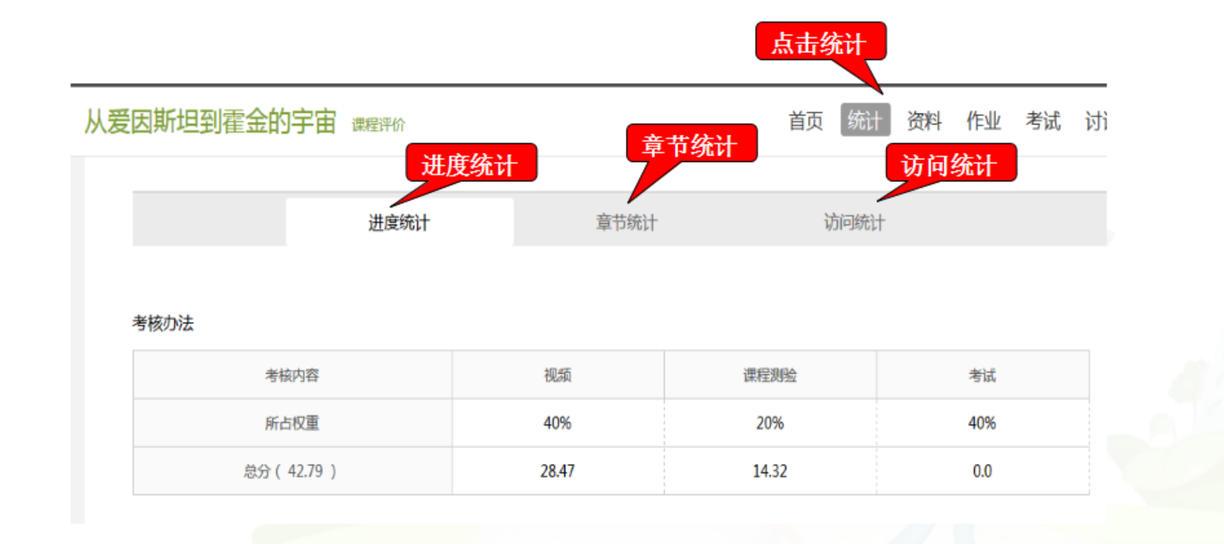

2、如何查看课程考核办法
学生在上图所示页面中，点击“进度统计”，可以查看课程的具体考核办法，包括考核内容（视频、讨论、访问数、课程测验、考试等）和所占权重。
- 如何联系助教进行咨询答疑，如何联系客服
学习过程中遇到的疑问可以右上角导航栏目“答疑”，咨询教师团队；遇到操作问题，可以在任意界面点在在线客服图标，联系在线客服。

4、其他辅助功能
